FAČR - Městský fotbalový svaz v Brně

639 00 Brno, Vídeňská 470/9

Telefon: 732 210 467 e-mail : sekretar@fotbalbrno.cz

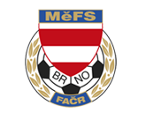

NOMINAČNÍ LISTINA

výběru MěFS, hráčů 2010

Akce: Ukázkový trénink (tréninkový kemp)

Místo, datum a čas srazu: Hala Moravské Slavie, Brno Vídeňská 470/9,

Sobota 15.1.2022 Sraz 9:30

Ukončení akce: cca v 11:00

Trénink se odehrává v hale, sebou budou mít kluci vlastní pití, sálovou obuv a míč. Potvrzení o antigenním testu (čestné prohlášení), nebo výsledek PCR testu.

Nominace hráčů ročníku narození 2010:

Müller Hynek SK Obřany
Homola Jiří SK Obřany
Vopravil David FC Soběšice
Pelán Ondřej FC Soběšice
Chlup Zdeněk MFA Nový Lískovec
Smutný Jan MFA Nový Lískovec
Čapek Vojtěch SK Chrlice
Štepán Adam SK Chrlice
Dvořák Ondřej AC Lelekovice
Sýkora Daniel Tatran Starý Lískovec

Náhradníci:

Navrátil Matyáš SK Jundrov
Bedrava Martin FC Dosta Bystrc

Trenéři: Libor Konečný (776 557 263), Pavel Nečas

Vedoucí: Zdeněk Skoumal

V krajním případě lze vyrozumět telefonicky

V případě neomluvené neúčasti nominovaných hráčů se klub vystavuje postihu dle článku 17 bod 3 RFS !

V Brně 6.1.2022

Ondřej Šafránek v.r. Mgr. Jan Maroši, v.r.
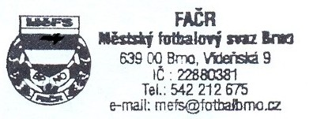
předseda KM MěFS předseda VV MěFS

Za správnost:

Libor Charvát
sekretář MěFS

